高三（2）文秘管理类专业第六章测试卷
姓名 得分

一、单项选择题（18×2分=36分）
题号 | 1 | 2 | 3 | 4 | 5 | 6 | 7 | 8 | 9
答案
题号 | 10 | 11 | 12 | 13 | 14 | 15 | 16 | 17 | 18
答案
1、（ ）是我国目前发现最早的文书档案的载体类型。
A 石材 B 泥土 C 金属 D 甲骨
2、被称为“国之重器”的是（ ）。
A 甲骨 B 青铜等金属 C 缣帛 D 黄金
3、周代的政务文书被称为（ ）。
A 公文 B 国之重器 C 简牍 D 公牍文件
4、现代文书档案的主要书写材料是（ ）。
A 计算机 B 纸张 C 硬盘 D 石材
5、电子文件的权威性体现在（ ）等方面。
A 操作的简便性和内容的灵活性 B 信息的唯一性和内容的原始性
C 信息的原始性和内容的唯一性 D 管理的科学性和使用的便捷性
6、照片档案是指国家机构、社会组织及个人在社会实践活动中直接形成的，具有保存价值的，以（ ）为载体，以（ ）为主要反映方式的中专门档案。
A 感光材料 影像 B 磁介质 影像
C 影像材料 感光 D 光学性材料 影像
7、在一个单位内，照片应按（ ）进行分类。
A 年度结合内容 B 年度结合问题
C 内容结合专题 D 种类、年度结合专题
8、照片案卷的芯页一般以（ ）左右为宜。
A 20页 B 30页 C 40页 D 50页
9、照片题名（名称）一般不超过（ ）。
A 20字 B 30字 C 40字 D 50字
10、照片的文字说明一般不超过（ ）。
A 100字 B 150字 C 200字 D 250字
11、关于磁性载体档案归档的叙述，不正确的是（ ）。
A 归档的磁性载体档案必须是可读文件
B 同一项目同一类别的磁性载体档案应存储在同种磁性载体上
C 归档的磁性载体文件应由文件的形成部门编制归档说明
D 归档的磁性载体档案必须一式三份
12、磁性载体档案应按（ ）进行分类。
A 年度结合内容 B 年度结合问题
C 内容结合专题 D 种类、年度和专题
13、关于磁性载体档案的管理，下列叙述不正确的是（ ）。
A 磁性载体档案应遵循“谁形成谁保管”的原则
B 应建立磁性载体档案的借阅制度，严格审批手续
C 在贮存磁性载体档案的同时，应保存有关磁性载体档案的文字资料
D 严格做好磁性载体档案的保密工作
14、关于磁性载体档案清洁管理的要求，下列叙述不正确的是（ ）。
A 存放磁性载体档案的库房地面要打蜡，有条件的铺地毯
B 应戴非棉制手套存取磁性载体档案
C 不要使磁带接触不清洁的表面
D 存放磁性载体档案的库房禁止使用打印机
15、磁性载体档案与磁场源之间的距离不得少于（ ）。
A 50mm B 75mm C 76mm D 80mm
16、在适宜温湿度条件下贮存的磁带建议倒带间隔为（ ）。
A 3～5年 B 5～8年 C 5～10年 D 10～15年
17、正常保存的磁性载体档案，可每（ ）复制一次。
A 5年 B 10年 C 15年 D 20年
18、电子文件是指被计算机识别处理，按一定格式存储在磁带、磁盘或光盘等介质上，可在网络上传送的（ ）。
A 数字信息 B 信息代码 C 数字代码系列 D 数据代码
二、多项选择题（10×2分=20分）
题号 | 1 | 2 | 3 | 4 | 5 | 6 | 7 | 8 | 9 | 10
答案
1、关于电子文件归档注意事项的叙述，正确的有（ ）。
A 电子文件物理归档时，要按照一式三套的办法，一套封存保管，一套供查阅使用，一套异地保存
B 电子文件载体应设为写操作状态
C 原电子文件载体完成归档后，其形成部门保留时间至少1年
D 禁止使用软磁盘作为归档文件长期保存的载体
2、关于电子文件收集时的注意事项，下列叙述正确的有（ ）。
A 在收集电子文件时，不能忽视对纸质文件的收集
B 记录重要文件的主要修改过程，有查考价值的电子文件应被保留
C 应采取严格的安全措施，保证电子文件不被随意改动
D 保存与纸质文件内容相同的电子文件时，应建立准确、可靠的标识
3、新型载体档案的包装方式包括（ ）。
A 密闭式 B 全封闭式 C 全密封式 D 开放式
4、光盘的种类主要有（ ）。
A 可擦写光盘 B 只读式光盘
C 一次写多次读光盘 D 多次写一次读光盘
5、下列照片需要收集的有（ ）。
A 2002年10月27日在我校举行的第39场“心连心”慰问演出时的照片
B 原安徽省委副书记、省政协主席方兆祥来我校考察时的照片
C 我校毕业生、奥运火炬传递手王媛媛同学在奥运火炬接力传递时的照片
D 2012年11月29日，我校高三教师赴天长职教中心考察时的照片
6、计算机辅助立卷的常用方法包括（ ）。
A 计算机全自动处理法 B 直接输入法
C 手工与计算机结合法 D 文档一体化处理法
7、电子文件的形成渠道有（ ）。
A OA B CAM C CAD D COA
8、可作为磁带清洁的溶剂有（ ）。
A 二氯二氟甲烷 B 异丙醇 C 过氧化氢 D 甲醇
9、光盘的种类包括（ ）。
A 可擦写光盘 B 软磁盘 C 只读式光盘 D 一次写、多次读光盘
10、新型载体档案的存放方式有（ ）。
A 斜放 B 横放 C 平放 D 竖放
三、综合题（49分）
（一）连线（将古代出现的不同档案载体与国家或地区连接起来 5分）
古代两河流域 蜡板
古印度 牛羊皮
中世纪欧洲 纸草纸
古希腊 桦树皮
古埃及 黏土制作的泥板
（二）填表（13分）
档案类型 | 适宜温度范围 | 最佳温度 | 昼夜温  差范围 | 适宜湿度范围 | 最佳湿度
光盘 | —— |  | —— | ——
照片 |  | —— |  |  | ——
底片 |  | —— |  |  | ——
磁性载
体档案
（三）根据所给的照片，回答下列问题（15分）
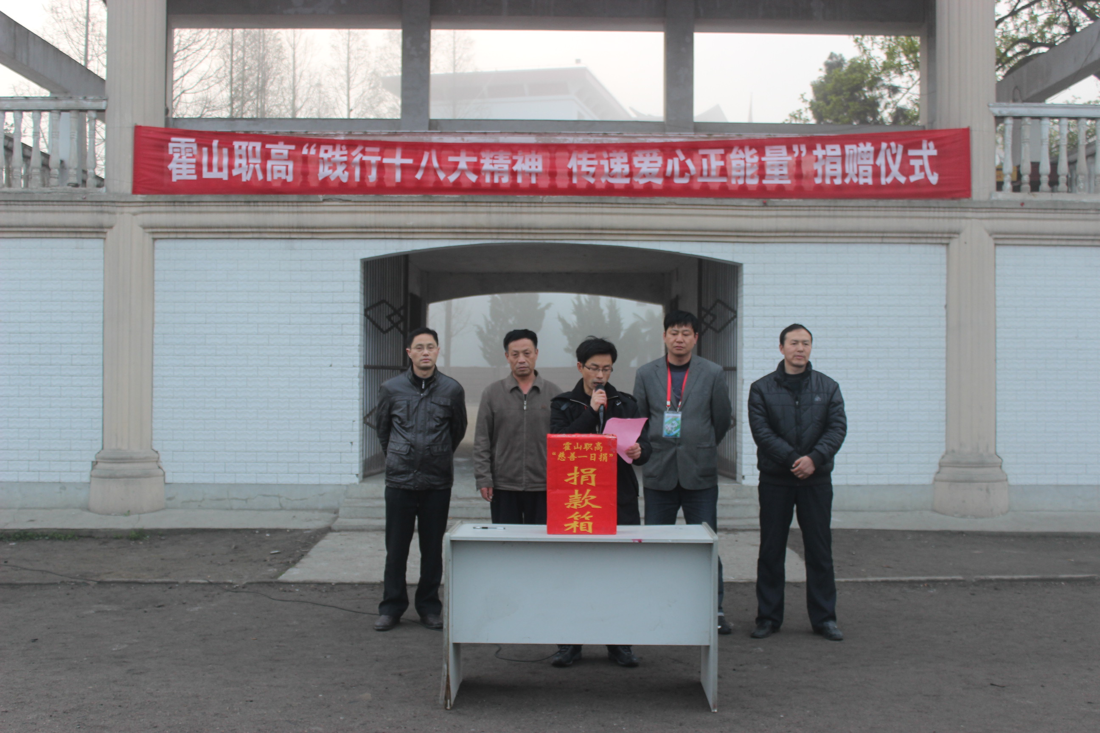
（画面内容简介：2013年4月3日，在学校大操场举行为白血病患者、
高一（6）班程晓峰同学捐款仪式 摄影者：徐琰）
1、照片文字说明的“六要素”指的是什么？（3分）

2、照片的符号说明包括哪几个组成部分？若所给照片的符号说明为02-005-020，则表示的含义是什么？（6分）

3、写出所给照片的文字说明。（6分）

（四）简答题（16分）
1、简述光盘的优（缺）点。（4分）

2、如何做好新型载体档案的保管和防护工作？（4分）

3、简述计算机辅助立卷的一般步骤。（4分）

4、谈谈你对后期复习的要求与建议。（4分）

